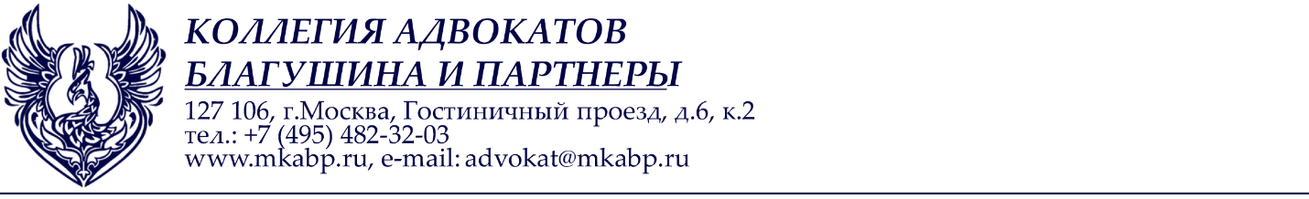

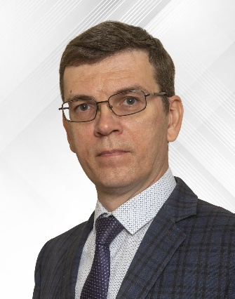 | Ваулин Алексей Викторович  АДВОКАТ  ОБРАЗОВАНИЕ  Саратовская Государственная академия права  СТАЖ  27 лет  1995 – 2016 г. прокуратура Саратовской области  2017 г. - член коллегии адвокатов г. Саратова «Октябрьская»  05.2019 г. - член Московской коллегии адвокатов «Благушина и партнеры»  ПРОЕКТЫ  • Защита интересов клиентов по делам:  - о мошенничестве в особо крупных размерах;  - о взяточничестве;  - о грабежах, разбоях и вымогательстве;  - об убийствах и похищении человека;  - о преступлениях против половой неприкосновенности;  - о преступлениях в сфере экономической деятельности;  - о преступлениях в области дорожного движения.  • Представление интересов потерпевших по уголовным делам, взыскание материального и морального вреда, причиненного преступлением;  • Защита и представление интересов организаций, предприятий и предприятий в правоохранительных органах, в налоговой инспекции, в государственных и муниципальных органах. Обжалование действий и бездействия надзирающих и контролирующих органов.  • Консультирование и ведение переговоров в целях предотвращения нарушений закона и привлечения к административной или уголовной ответственности.  Взаимодействие со средствами массовой информации, освещение результатов работы и публичное обсуждение проблемных вопросом применения права  Регулярно повышает уровень квалификации и изучает:  - судебную практику и пленумы Верховного Суда РФ по уголовным и административным делам;  - постановления Конституционного Суда РФ по правовым вопросам;  - изменения в Российской законодательстве;  - участвует в научно-практических конференциях и семинарах в сфере юриспруденции по актуальным вопросам.
КОНТАКТЫ
+7 903 328 45 82
shotprok@mail.ru
vaulin@mkabp.ru

СПЕЦИАЛИЗАЦИЯ
•Защита интересов клиента на всех стадиях уголовного судопроизводства;
•Ведение сложных уголовных дел любых категорий;
• На стадии расследования;
• В суде;
• В апелляции и кассации;
• В Европейском суде;
• Защита по административным делам.

